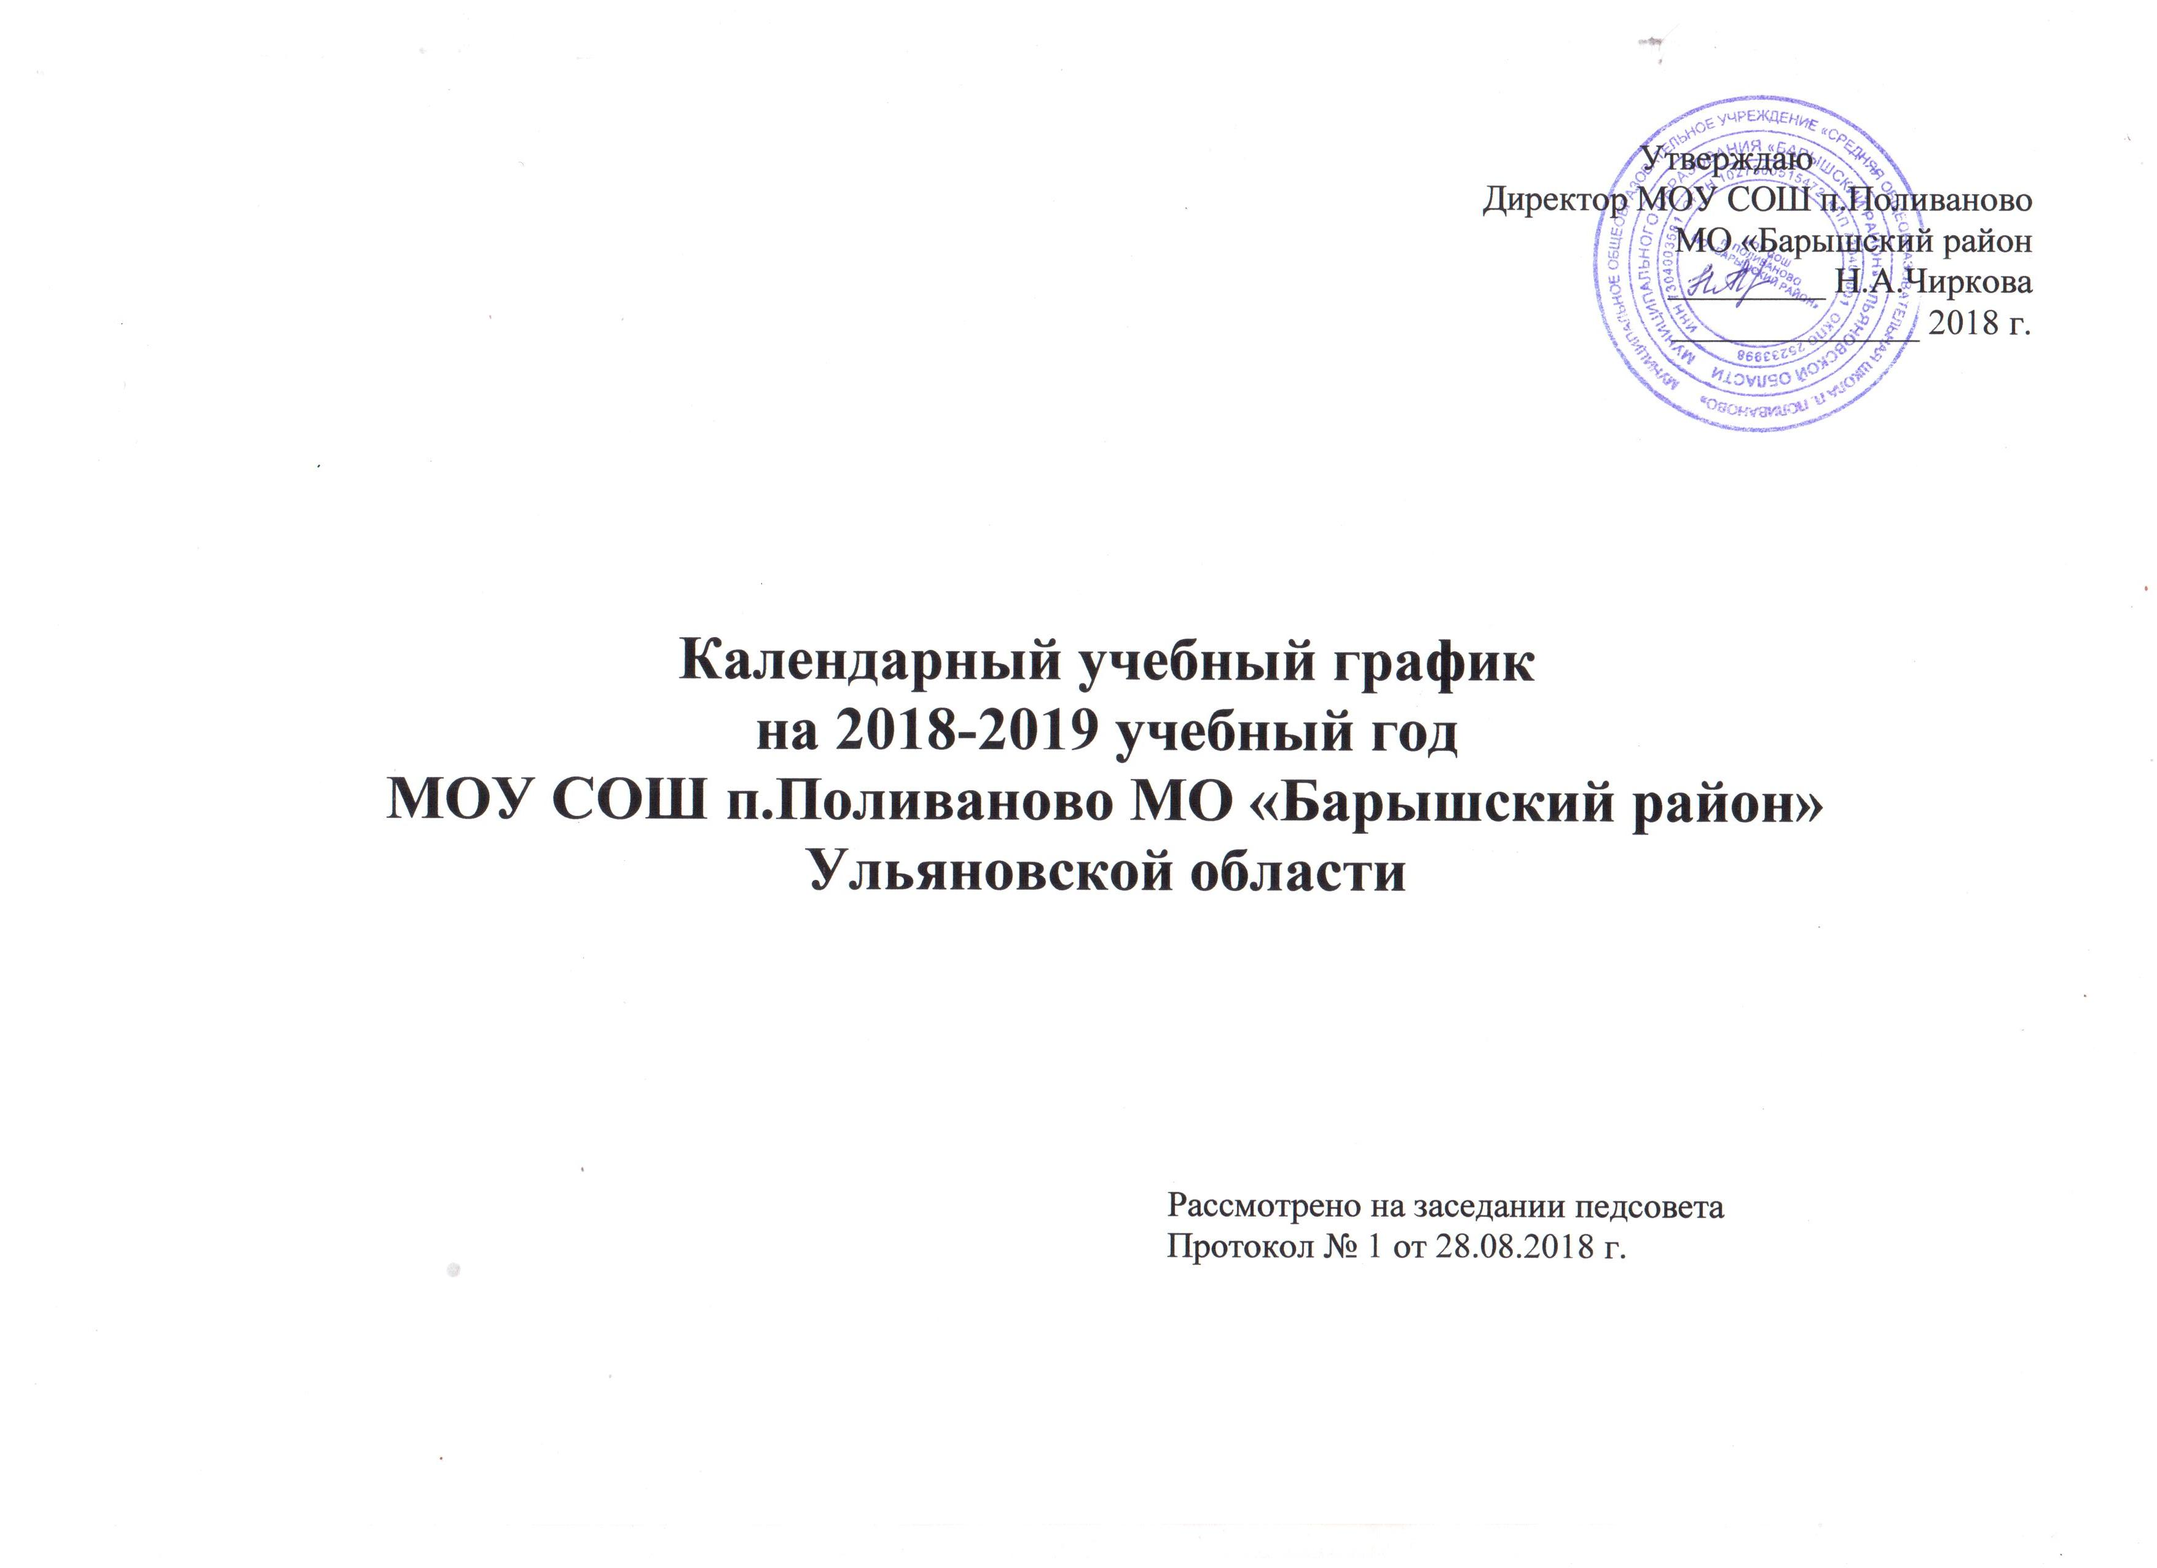 На основании Федерального закона от 29.12.2012 № 273-ФЗ «об образовании в Российской Федерации», Порядка организации и осуществления образовательной деятельности по основным общеобразовательным программам - образовательным программам начального общего, основного общего и среднего общего образования, утверждённым приказом Министерства образования и науки Российской Федерации от 30.08.2013 №1015, Постановления Главного государственного врача Российской Федерации от 29.12.2010 №189 «Санитарно-эпидемиологические требования к условиям и организации обучения в общеобразовательных учреждениях», Письма Министерства образования и науки Ульяновской области № 73ИОГВ 01/4940 исх. от 09.08.2018 «Об организации образовательного процесса в общеобразовательных организациях Ульяновской области в 2018/2019 учебном году», Приказа управления образования муниципального образования «Барышский район» № 283 от 10.08.2018 г. «Об организации 2018/2019 учебного года» разработан и утверждён календарный учебный график:

Календарный учебный график
на 2018-2019 учебный год

- Начало учебного года:
01.09.2018 г.
2. Окончание учебного года:
В 2-8, 10 классе- 31 мая; в 1, 9 и 11 классах- 25 мая.
3. Начало учебных занятий:
1-11 классы-8.30
4. Окончание учебных занятий:
1 класс- 11.15.(1 четверть), 11.50 (2-4 четверти);
2-4 классы 11.50 и 12.50 в зависимости от расписания;
5-8 классы- 13.40 и 14.30 в зависимости от расписания;
9-11 классы- 14.30
5. Сменность занятий:
Занятия проводятся в одну смену.
6. Продолжительность учебного года:
1 класс- 33недели
2-8, 10 классы- 35 недель
9 и 11 классы- 34 недели
7. Режим работы школы:
1 класс- 5-дневная рабочая неделя;
2-11 классы- 5-дневная рабочая неделя.
8. Регламентирование образовательного процесса на учебный год:

Продолжительность учебных занятий по четвертям в 1 классе
Четверть | Начало четверти | Окончание четверти | Продолжительность | Каникулы
1 | 01.09.18 г. | 28.10.18 г. | 8 недель | 7 дней(29.10-04.11)
2 | 05.11. 18 г. | 27.12.18 г. | 7 недель+4 дн. | 14  дней(28.12-10.01.19)
3 | 11.01.19 г. | 24.03.19 г. | 10 недель+1 дн. | 7дней (25.03-31.03)
4 | 01.04.19 г. | 25.05.19 г. | 8 недель | Доп.кан. 7 дней
Итого |  |  | 33 недели | 35 дней
Продолжительность учебных занятий в 2-8, 10 классах:
Четверть | Начало четверти | Окончание четверти | Продолжительность | Каникулы
1 | 01.09.18 г. | 28.10.18 г. | 8 недель | 7 дней(29.10-04.11)
2 | 05.11. 18 г. | 27.12.18 г. | 7 недель+4 дн. | 14  дней(28.12-10.01.19)
3 | 11.01.19 г. | 24.03.19 г. | 10 недель+1 дн. | 7дней (25.03-31.03)
4 | 01.04.19 г. | 31.05.19 г. | 9 недель
Итого |  |  | 35 недель | 28 дней
Продолжительность учебных занятий по четвертям в 9, 11 классах:
Четверть | Начало четверти | Окончание четверти | Продолжительность | Каникулы
1 | 01.09.18 г. | 28.10.18 г. | 8 недель | 7 дней(29.10-04.11)
2 | 05.11. 18 г. | 27.12.18 г. | 7 недель+4 дн. | 14  дней(28.12-10.01.19)
3 | 11.01.19 г. | 24.03.19 г. | 10 недель+1 дн. | 7дней (25.03-31.03)
4 | 01.04.19 г. | 25.05.19 г. | 8 недель
Итого |  |  | 34 недели | 26 дней

Для обучающихся 1 класса устанавливаются
дополнительные недельные каникулы
с 18.02 по 24.02.2019 г.

9. Продолжительность уроков:
в 1 классе используется «ступенчатый» режим обучения в первом полугодии
1 класс- 1 четверть: 3 урока по 35 минут;
2 четверть: 4 урока по 35 минут;
3-4 четверти: 4 урока по 40 минут.
Динамическая пауза после 2 урока- 40 минут.
2-11 классы-40 минут.
10. Расписание звонков:
1 класс
Урок | 1 четверть | 2 четверть | 3-4 четверти
1 | 8.30-9.05 | 8.30-9.05 | 8.30-9.10
2 | 9.25- 10.00 | 9.25-10.00 | 9.20-10.00
3 | 10.40-11.15 | 10.40-11.15 | 10.10-10.50
4 |  | 11.45-12.30 | 11.10-11.50
2-11 классы
Урок | Начало урока | Окончание урока
1 | 8.30 | 9.10
2 | 9.20 | 9.20
3 | 10.10 | 10.50
4 | 11.10 | 11.50
5 | 12.10 | 12.50
6 | 13.00 | 13.40
7 | 13.50 | 14.30

11. График питания в столовой

Завтрак | 8.15-8.25 | 1-5 классы
1-ая большая перемена | 10.50 – 11.10 | 1-5 классы
2-ая большая перемена | 11.50 – 12.10 | 6-11 классы
12. Сроки завершения занятий учебных четвертей
- 28 октября 2018 года – 1 четверть
- 27 декабря 2018 года – 2четверть
- 24 марта 2019 года – 3 четверть
- 31 мая 2019 года - 4 четверть
13. Сроки проведения школьных каникул
- С 29 октября по 04 ноября 2018 года – осенние каникулы
- С 28 декабря 2018 года по 10 января 2019 года – зимние каникулы
- С 25 марта по 30 марта 2019 года – весенние каникулы
- С 01 июня по 31 августа 2019 г. - летние каникулы
14. Проведение промежуточной аттестации
1. 1-4 классы – проведение итоговых контрольных работ по русскому языку и математике без ассистентов
2. 5-6 классы – итоговые контрольные работы по русскому языку и математике с ассистентами
3. 7 класс – 2 экзамена ( решается педсоветом)
4. 8 класс – 2 экзамена (1 обязательный (решается педсоветом), 1 по выбору)
5. 10 класс - 2 экзамена ( 1 обязательный (решается педсоветом), 1 по выбору учащихся)
15. Проведение государственной итоговой аттестации в 9, 11 классах:
Срок проведения государственной итоговой аттестации обучающихся устанавливается Федеральной службой по надзору в сфере образования и науки.
16. Государственные выходные дни
1 - 5 января - Новый год
7 января - Рождество
23 февраля - День защитника отечества
8 марта - Международный женский день
1 мая - Праздник Весны и Труда
9 мая - День Победы
12 июня - День России
4 ноября - День Народного единства

